**Verslag 2e NFB strandviswedstrijd van 2018 op het strand van Hoek van Holland**

Zaterdag 5 mei, alweer de tweede van de vier NFB strandviswedstrijden van 2018, ditmaal georganiseerd door De Slufter maar wij zijn te gast bij de WSV Hoek van Holland. Waarom?? De vangsten op de MV2 waren de laatste weken nog erg matig, voor de zeebaars (de sportvis bij uitstek op de MV2 ) is het nog iets te vroeg en op Hoek van Holland is er altijd een leuk platvisje te vangen. Wij zijn de WSV Hoek van Holland dan ook heel dankbaar dat wij deze wedstrijd op hun strand en mooie clubhuis kunnen organiseren.

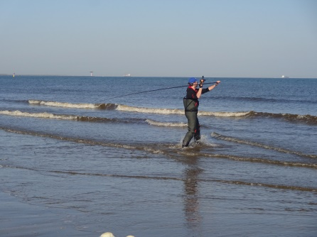Om halfzeven gingen de mannen met de tractor al de plaats nummers uitzetten in totaal 5 vakken met elk 31 plekken is toch altijd weer een lang parcours van een kleine 3,5 kilometer (je zal het maar lopend moeten uitzetten…) Rond zeven uur waren daar al de eerste deelnemers, wij waren net klaar met het opbouwen van de mooie prijzentafel, dus eerst maar eens aan de koffie!

De weerscondities NO wind 3 beaufort, weinig branding en een temperatuur van zo’n 20 graden en volop zon! Het water nog altijd erg fris met zo’n 10,6 graden Celcius……

Niet minder dan 132 man, van de in totaal 154 ingeschreven deelnemers, hebben de weg naar het Hoek van Holland weer gevonden en na een welkomstwoord van de wedstrijdleider was het kaarten uitreiken en op naar de tractoren en platte karren die de deelnemers naar de vakken A, B of C,D en E zullen vervoeren.

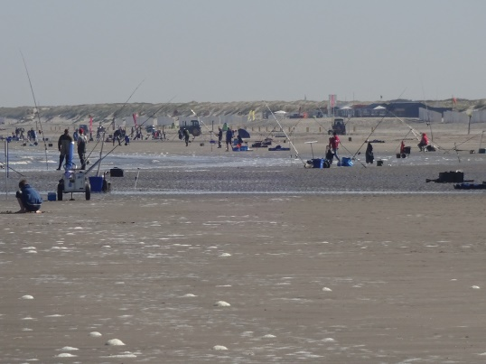Zelf sta ik in vak A, inmiddels bekend als het niet allerbeste vak maar eerst maar eens proberen niet te ver uit het strand. Met stalen afhouders later gevolgd door lange sleeplijnen weet ik uiteindelijk slechts 2 vissen (2 botjes) te landen hetgeen mij vandaag een 21e plaats in dit vak oplevert, dus mijn eerste schrapper in deze competitie. Zeker in de lager nummers van vak A wordt er toch heel regelmatig een visje gevangen. Dennis Cornielje, winnaar van dit vak, weet er niet minder dan 15 op het strand te trekken met een gezamenlijk lengte van 256cm. In de vakken C en D (zie ook het overzicht per vak) is het aanzienlijk beter met soms trekken van 3 vissen tegelijk. Bijna alle deelnemers wisten een visje weten te vangen daar op het einde blijkt dat slechts 3 deelnemers, allen visten in van A, geen vis wisten te landen.

Om 13:00 uur is het einde wedstrijd en is het wachten op de controleurs voor de laatste gevangen vis nog op de kaart te krijgen. De kaart ondertekenen en op naar de trekker die ons weer richting het clubhuis zal brengen. Ook ditmaal is er een ruim gevulde tombolatafel is gevuld met een keur aan hebbedingetjes. Naast natuurlijk de prijzentafel met ook daarop het eremetaal. Het verzamelen en tellen van de kaarten, maar tegen half vier was daar dan toch tijd voor de uitslag.

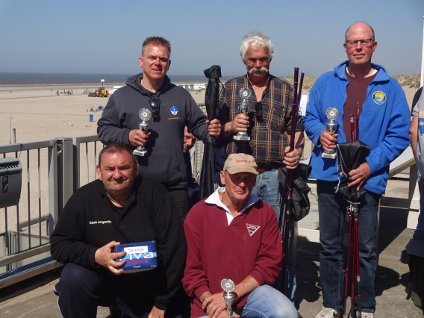Totaal zijn er niet minder dan 742 (!!) vissen gevangen met een totaallengte van 139,24meter, met een gemiddelde van meer dan 1,055 meter vis per deelnemer, dus zeker een meer dan redelijke score.



Winnaar van de dag Arie Mak van NoordWest 9, in vak D, met 19 vissen en een totaallengte van 359cm

**De uitslag van de beste tien individuele vissers is als volgt;**



**De beste vijf korpsen van de dag zijn;**

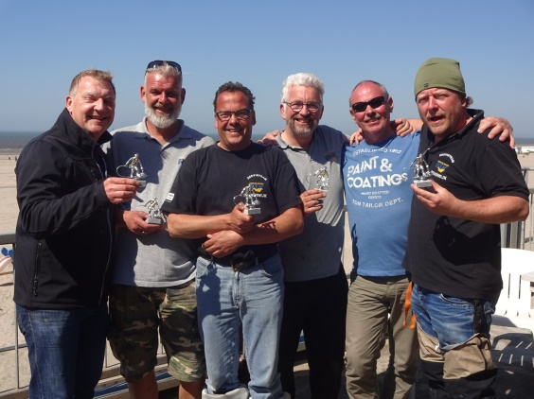Bij de korpsen viste het Team Hengelsport Rik, zich zeer verdienstelijk naar een 1e plaats, gevolgd door het Slufter 4team en op de derde plaats gevolgd door Everest 3



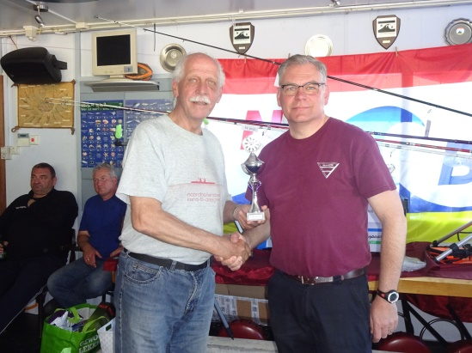De beste vereniging van vandaag is HSV NoordWest9 uit Petten, gevolgd door op een tweede plaats HSV De Slufter-Groot Rotterdam en wederom op een derde plaats ZBV Terheijde aan Zee.

**De beste vijf verenigingen van de dag zijn**



Ook met deze wedstrijd en redelijke vangsten kunnen wij wederom terugzien op een geslaagd evenement met redelijk visweer en ook zeker dit keer weer met heel veel gezelligheid en sportiviteit!!.

Namens de NFB wil ik dan ook op deze plaats WSV Hoek van Holland bedanken voor de beschikbaarstelling van hun locatie en van De Slufter Groot Rotterdam, het bestuur, de wedstrijdcommissie en alle vrijwilligers weer hartelijk bedanken voor de goede organisatie en de hartelijke ontvangst.

**Wim Kruining**

**3e NFB wedstrijd Castricum 20 oktober 2018**

**4e NFB wedstrijd Egmond aan Zee 8 december 2018**